# **JAVA**

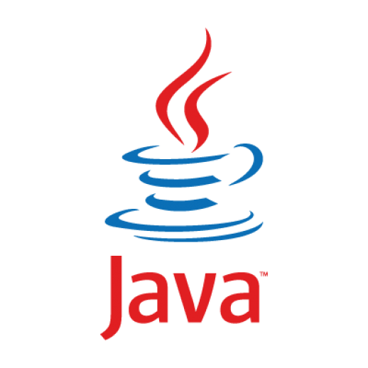

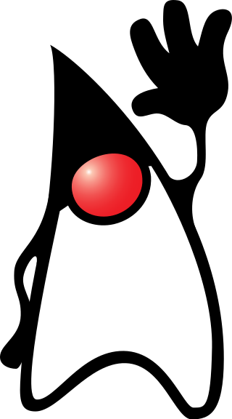

**Nombre del Alumno:** Javier Villarreal Hinojo

**Curso:** Despliegue de Aplicaciones

**Fecha:** 10-1-2023

**INDICE**

**PORTADA 1**

**INTRODUCCIÓN:** **3**

**JAVA MICRO EDITION (JAVA ME):** **3**

**JAVA ENTERPRISE EDITION (JAVA EE)** **3**

**JAVA STANDARD EDITION (JAVA SE)** **4**

### **INTRODUCCIÓN**:

En este proyecto hablaremos de las diferentes ediciones de java que existen, nos centraremos un poco en cada una de ellas, pero antes comentaremos qué es java y algunas cosas básicas.

**¿Qué es java y para qué sirve?**

Se basa en una programación orientada a objetos, permite ejecutar un mismo programa en múltiples sistemas operativos y hace posible ejecutar el código en sistemas remotos de manera segura. Su ámbito de aplicación es tan amplio que Java se utiliza tanto en móviles como en electrodomésticos.

Existen de ellos varias ediciones, las cuales son: Java Micro Edition,Java Standard Edition (Java SE), Java Enterprise Edition (Java EE).

### **JAVA MICRO EDITION (JAVA ME):**

Java Micro Edition, también conocido como Java ME, es una versión reducida de la edición Java Standard Edition. Esta edición se encuentra enfocada para la creación de aplicaciones tanto en dispositivos móviles, como dispositivos integrados.

Con Java ME nosotros podemos desarrollar aplicaciones para diferentes dispositivos, no limitándonos únicamente a teléfonos inteligente.

Aun que su popularidad se vio reducida por el auge de Android, hoy en día se encuentra retomando terreno principalmente por el tema del Internet de las cosas.

### **JAVA ENTERPRISE EDITION (JAVA EE)**

Java Enterprise Edition, también conocido como Java EE, es la edición más grande de Java. Esta edición contiene toda la Standard Edition y mucho más. Por lo general es utiliza para crear aplicaciones con la arquitectura cliente servidor.

Java EE fue pensado para el mundo empresarial. Es potable y escalable. Posee una amplia biblioteca de clases con las cuales podemos trabajar con JSON, Email, base de datos, transacciones, Persistencia, envió de mensajes, etc...

### **JAVA STANDARD EDITION (JAVA SE)**

Java Standard Edition, también conocido como Java SE, es la edición estándar de Java, la versión original de Sun Microsystems. Con esta versión nosotros podemos crear tanto aplicaciones web, como aplicaciones de escritorio, cuenta con una amplia biblioteca de clases las cuales están pensadas para agilizar el proceso de desarrollo. Tenemos clases enfocadas en seguridad, red, acceso a base de datos, interfaces gráficas, conexión entre dispositivos, XML etc…

Si tú quieres comenzar a desarrollar aplicaciones con Java es obligatorio que instales y comiences con esta edición, pues será esta, la que te provee de una base solida del lenguaje, tocando temas como Java Virtual Machine, Java Runtime Environment, Java Development Kit, y API de Java. Expliquemos cada uno de ellos.

**Java Virtual Machine (JVM)**

La JVM será la encargada de tomar las instrucciones ByteCode y traducirlas a código maquina, unos y ceros, algo que la computadora ya puede comprender y ejecutar.

**JAVA RUNTIME ENVIRONMENT (JRE)**

Es un conjunto de herramientas que proporcionan un entorno en donde las aplicaciones Java pueden ser ejecutadas. Cuando un usuario desea ejecutar un programa Java, este debe elegir el entorno que se adecue a sus necesidades

**JAVA DEVELOPMENT KIT (JDK)**

El Java Development Kit (JDK) es una extensión de JRE. Junto con los archivos y herramientas proporcionados por JRE, el JDK incluye compiladores y herramientas (como JavaDoc y Java Debugger) para crear programas Java.

**API DE JAVA**

Java SE provee a una amplia biblioteca de clases las cuales están pensadas para agilizar nuestro proceso de desarrollo, son clases las cuales ya vienen con el lenguaje.

### **BIBLIOGRAFÍA**

<https://codigofacilito.com/articulos/ediciones-java>

<https://ed.team/blog/cuales-son-las-ediciones-de-java>

<https://dcodingames.com/versiones-y-ediciones-de-java/>

<https://www.aprenderaprogramar.com/index.php?option=com_content&view=article&id=377:versiones-y-distribuciones-java-j2se-j2ee-j2me-ijava-7-java-8-java9-cual-es-mejor-cu00606b&catid=68&Itemid=188>